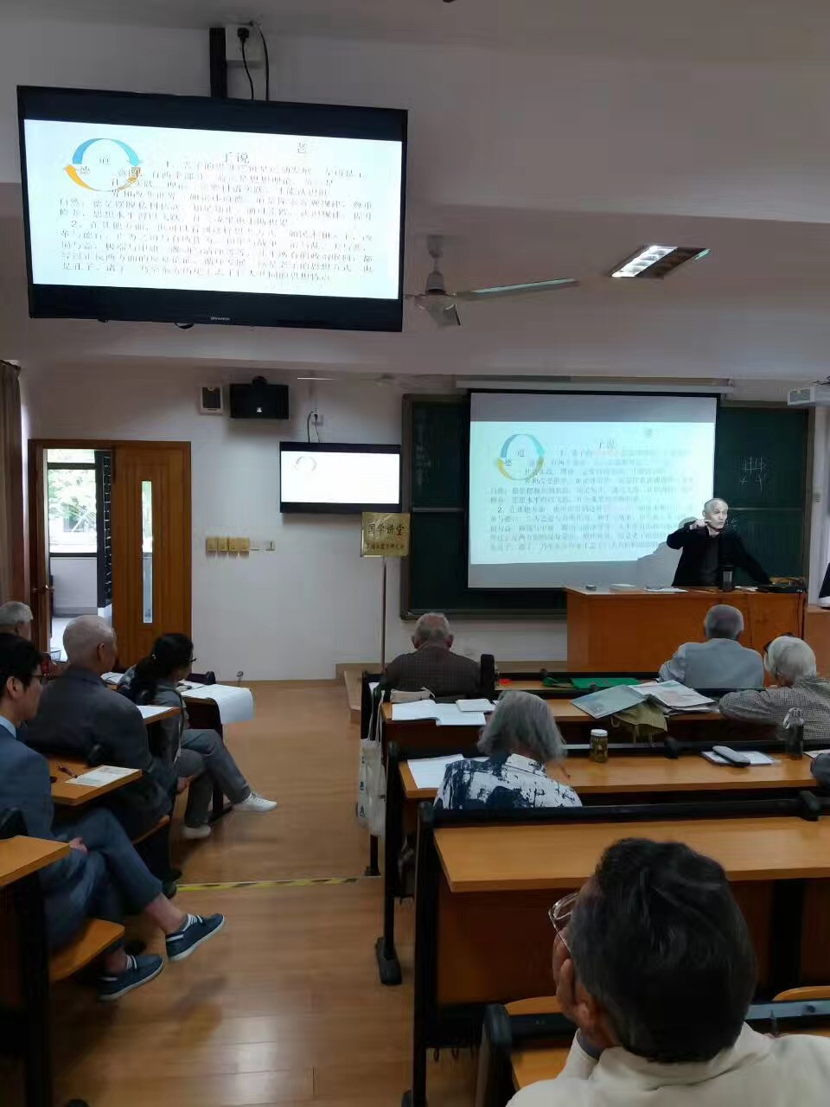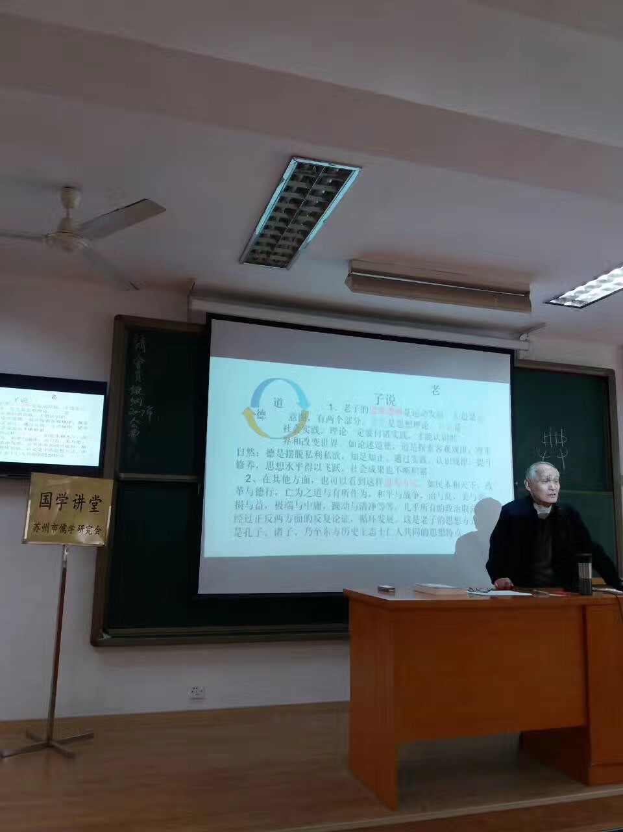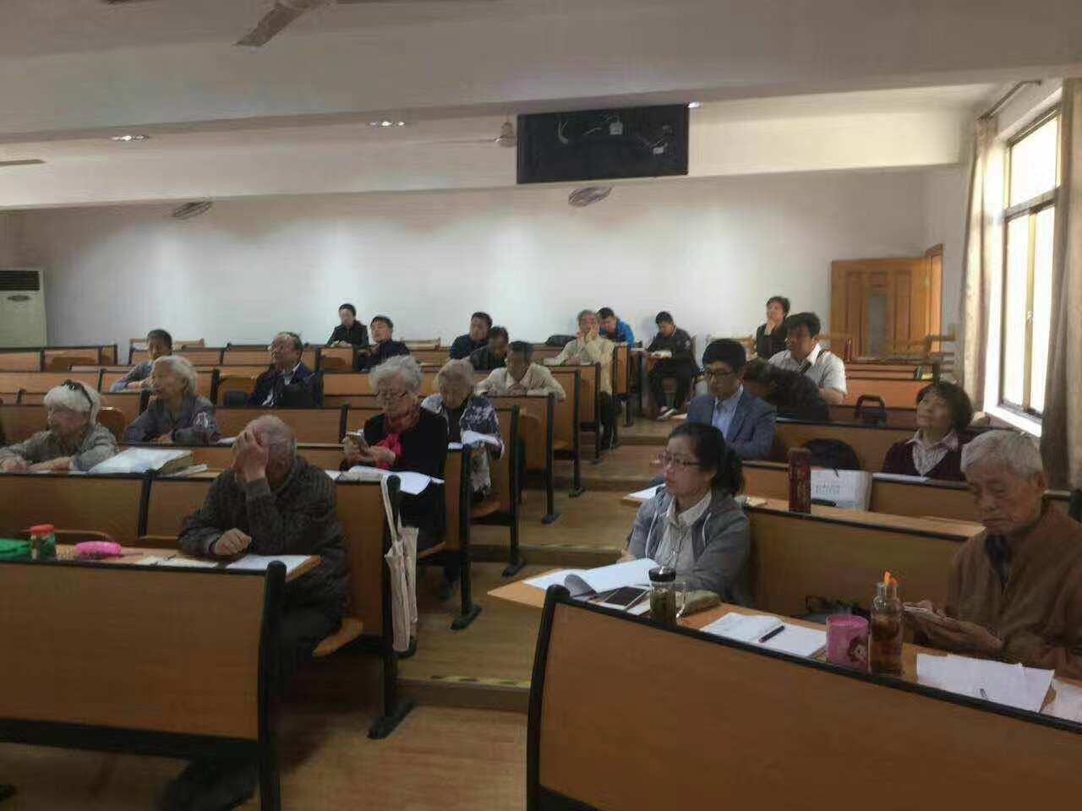苏州市儒学研究会2017.4.22上午在市老年大学举办《國学讲堂》第4期由会員蔡清旦老师主讲"中华优秀传统文化东方价值观寻根”。5月6日(周六)上午9:00第五期讲座“戏曲与儒学一一以昆曲为例”由职大童李君老师主讲。欢迎大家前耒听课。

国学讲堂

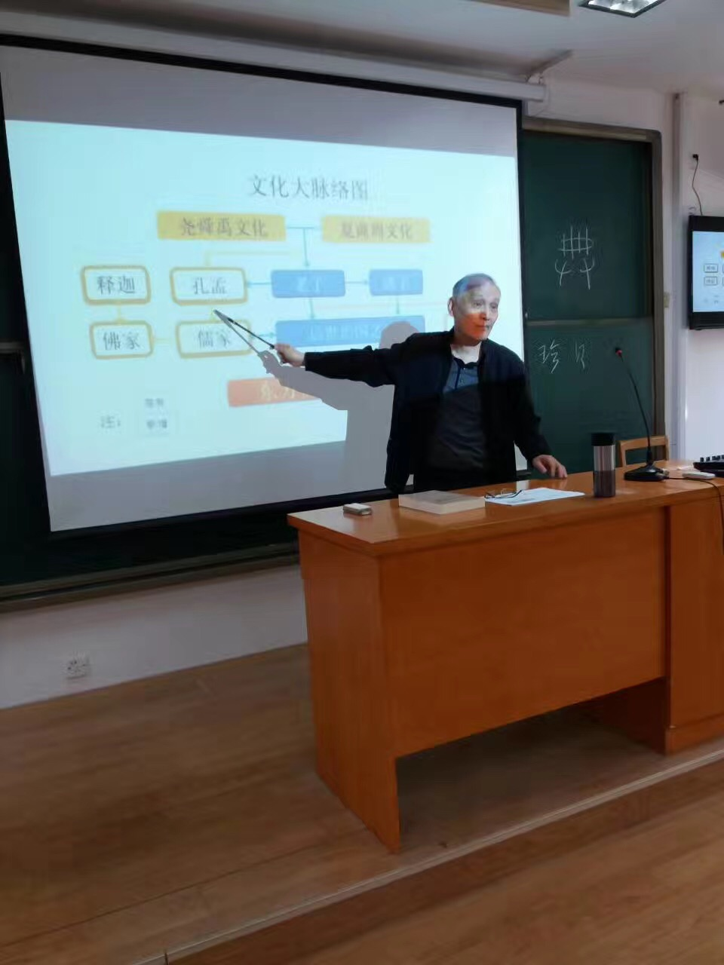副標題

報告標題

2

苏州市儒学研究会2017.4.22上午在市老年大学举办《國学讲堂》第4期由会員蔡清旦老师主讲"中华优秀传统文化东方价值观寻根”。5月6日(周六)上午9:00第五期讲座“戏曲与儒学一一以昆曲为例”由职大童李君老师主讲。欢迎大家前耒听课。